**Câu hỏi: Quy tắc chung của giao thông đường bộ là gì?**

**Trả lời:** Điều 10 Luật Trật tự, an toàn giao thông đường bộ quy định về quy tắc chung của giao thông đường bộ như sau:

**1**. Người tham gia giao thông đường bộ phải đi bên phải theo chiều đi của mình, đi đúng làn đường, phần đường quy định, chấp hành báo hiệu đường bộ và các quy tắc giao thông đường bộ khác.

**2**. Người lái xe và người được chở trên xe ô tô phải thắt dây đai an toàn tại những chỗ có trang bị dây đai an toàn khi tham gia giao thông đường bộ.

**3**. Khi chở trẻ em dưới 10 tuổi và chiều cao dưới 1,35 mét trên xe ô tô không được cho trẻ em ngồi cùng hàng ghế với người lái xe, trừ loại xe ô tô chỉ có một hàng ghế; người lái xe phải sử dụng, hướng dẫn sử dụng thiết bị an toàn phù hợp cho trẻ em.

**Câu hỏi: Việc chấp hành báo hiệu đường bộ được quy định thế nào?**

**Trả lời:** Việc chấp hành báo hiệu đường bộ được quy định tại Điều 11 như sau:

**1**. Báo hiệu đường bộ bao gồm: hiệu lệnh của người điều khiển giao thông; đèn tín hiệu giao thông; biển báo hiệu đường bộ; vạch kẻ đường và các dấu hiệu khác trên mặt đường; cọc tiêu, tường bảo vệ, rào chắn, đinh phản quang, tiêu phản quang, cột Km, cọc H; thiết bị âm thanh báo hiệu đường bộ.

**2**. Người tham gia giao thông đường bộ phải chấp hành báo hiệu đường bộ theo thứ tự ưu tiên từ trên xuống dưới như sau:

a) Hiệu lệnh của người điều khiển giao thông;

b) Tín hiệu đèn giao thông;

c) Biển báo hiệu đường bộ;

d) Vạch kẻ đường và các dấu hiệu khác trên mặt đường;

đ) Cọc tiêu, tường bảo vệ, rào chắn, đinh phản quang, tiêu phản quang,  
cột Km, cọc H;

e) Thiết bị âm thanh báo hiệu đường bộ.

**3**. Hiệu lệnh của người điều khiển giao thông được quy định như sau:

a) Tay bên phải giơ thẳng đứng để báo hiệu cho người tham gia giao thông đường bộ ở tất cả các hướng phải dừng lại;

b) Hai tay hoặc một tay dang ngang để báo hiệu cho người tham gia giao thông đường bộ ở phía trước và ở phía sau người điều khiển giao thông phải dừng lại; người tham gia giao thông đường bộ ở phía bên phải và bên trái người điều khiển giao thông được đi;

c) Tay bên phải giơ về phía trước để báo hiệu cho người tham gia giao thông đường bộ ở phía sau và bên phải người điều khiển giao thông phải dừng lại; người tham gia giao thông đường bộ ở phía trước người điều khiển giao thông được rẽ phải; người tham gia giao thông đường bộ ở phía bên trái người điều khiển giao thông được đi tất cả các hướng; người đi bộ qua đường phải đi sau lưng người điều khiển giao thông.

**4**. Tín hiệu đèn giao thông có 03 màu, gồm: màu xanh, màu vàng, màu đỏ; có hiển thị thời gian hoặc không hiển thị thời gian. Người tham gia giao thông đường bộ phải chấp hành như sau:

a) Tín hiệu đèn màu xanh là được đi; trường hợp người đi bộ, xe lăn của người khuyết tật đang đi ở lòng đường, người điều khiển phương tiện tham gia giao thông đường bộ phải giảm tốc độ hoặc dừng lại nhường đường cho người đi bộ, xe lăn của người khuyết tật qua đường;

b) Tín hiệu đèn màu vàng phải dừng lại trước vạch dừng; trường hợp đang đi trên vạch dừng hoặc đã đi qua vạch dừng mà tín hiệu đèn màu vàng thì được đi tiếp; trường hợp tín hiệu đèn màu vàng nhấp nháy, người điều khiển phương tiện tham gia giao thông đường bộ được đi nhưng phải quan sát, giảm tốc độ hoặc dừng lại nhường đường cho người đi bộ, xe lăn của người khuyết tật qua đường hoặc các phương tiện khác;

c) Tín hiệu đèn màu đỏ là cấm đi.

**5**. Báo hiệu của biển báo hiệu đường bộ được quy định như sau:

a) Biển báo cấm để biểu thị các điều cấm;

b) Biển báo nguy hiểm để cảnh báo các tình huống nguy hiểm có thể xảy ra;

c) Biển hiệu lệnh để báo hiệu lệnh phải thi hành;

d) Biển chỉ dẫn để chỉ dẫn hướng đi hoặc các điều cần biết;

đ) Biển phụ để thuyết minh bổ sung cho biển báo cấm, biển báo nguy hiểm, biển hiệu lệnh và biển chỉ dẫn.

**6.** Vạch kẻ đường là vạch chỉ sự phân chia làn đường, vị trí hoặc hướng đi, vị trí dừng lại.

**7**. Cọc tiêu, tường bảo vệ để hướng dẫn cho người tham gia giao thông đường bộ biết phạm vi an toàn của nền đường và hướng đi của đường.

**8**. Rào chắn để ngăn không cho người, phương tiện qua lại.

**9**. Đinh phản quang, tiêu phản quang để thông tin, cảnh báo về phần đường, làn đường.

**10**. Cột Km, cọc H để báo hiệu cho người tham gia giao thông đường bộ về các thông tin của đường bộ.

**11**. Thiết bị âm thanh báo hiệu đường bộ để hỗ trợ cảnh báo nguy hiểm cho người tham gia giao thông đường bộ.

**12**. Khi ở một vị trí vừa có biển báo hiệu đặt cố định vừa có biển báo hiệu tạm thời mà hai biển có ý nghĩa khác nhau, người tham gia giao thông đường bộ phải chấp hành hiệu lệnh của biển báo hiệu tạm thời.

**13**. Bộ trưởng Bộ Giao thông vận tải ban hành quy chuẩn kỹ thuật quốc gia về báo hiệu đường bộ, trừ hiệu lệnh của người điều khiển giao thông.

**14**. Bộ trưởng Bộ Công an quy định chi tiết khoản 3 Điều này./.

BỘ CÔNG AN

**CỤC PHÁP CHẾ VÀ CẢI CÁCH HÀNH CHÍNH, TƯ PHÁP**

|  |
| --- |
| **QUY ĐỊNH VỀ**  **QUY TẮC CHUNG VÀ CHẤP HÀNH BÁO HIỆU ĐƯỜNG BỘ** |

*Căn cứ Luật Trật tự, an toàn giao thông đường bộ được Quốc hội khóa XV, kỳ họp thứ 7 thông qua ngày 27/6/2024*

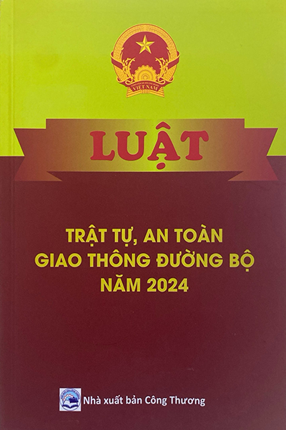

**Năm 2024**